Молодечненский районный

исполнительный комитет

Гуманитарный проект

«БАССЕЙН В ДЕТСКОМ САДУ – ЭТО ЗДОРОВО!»

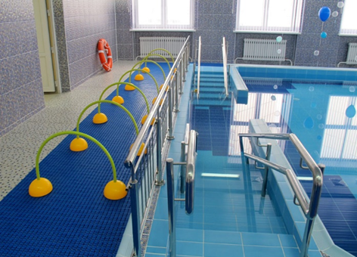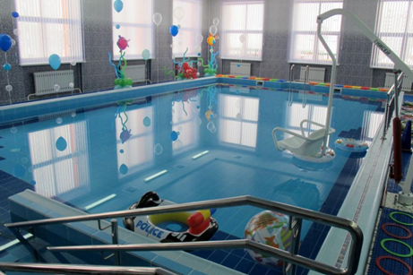

Молодечно, 2025

ИЩЕМ СПОНСОРОВ!

**Гуманитарный проект государственного учреждения образования «Детский сад № 17 г. Молодечно»**

1. Наименование проекта: «Бассейн в детском саду – это здорово!».
2. Срок реализации: 2025 – 2028 годы (ориентирован на долгосрочную перспективу).
3. Организация – заявитель, предлагающая проект: государственное учреждение образования «Детский сад №17 г. Молодечно» Минской области
4. Иностранных партнеров нет.
5. Актуальность проекта.

В настоящее время особую актуальность имеет проблема состояния здоровья и физического развития детей дошкольного возраста.  Главное – здоровье ребенка, в сохранении которого детское плавание играет не последнюю роль, так как занятия в бассейне оказывают укрепляющее действие на растущий детский организм, способствуют росту костной ткани, развитию и оздоровлению дыхательной, сердечно-сосудистой, опорно-двигательной и выделительной систем. Детское плавание – своеобразный массаж для всего тела, и, конечно, – это радость ребенка от общения с водой.   **При** выборе детского сада одним из решающих факторов в пользу дошкольного учреждения становится наличие в нем бассейна.

**В нашем учреждении дошкольного** образования плавательный бассейн **функционировал с 1986 по 2002 годы. Общая** площадь - 210 м2, размер плавательной чаши – 12х6м, глубина - 1,5м.  **Сотрудниками** детского сада **был проведён** анализ исходного состояния плавательного бассейна и его смежных помещений, который показал, что в таком состоянии бассейн функционировать не может, необходим капитальный ремонт.

1. Проблема: дошкольное учреждение не имеет возможности самостоятельно финансировать данный проект. В связи с этим мы ищем спонсоров для оказания финансовой помощи в целях обеспечения функционирования бассейна, укрепления и сохранения здоровья детей.
2. Цель проекта: создание комфортных условий для максимального удовлетворения потребностей воспитанников учреждения образования в занятиях плаванием, физической культурой и спортом, для проведения физкультурно-оздоровительных и спортивно-массовых мероприятий.
3. Задачи, планируемые к выполнению в рамках реализации проекта:

* провести капитальный ремонт и реконструкцию плавательного бассейна и смежных его помещений в соответствии с современными требованиями;
* повысить уровень здоровья воспитанников, привить им навыки здорового образа жизни;
* привлечь внимание общественности к участию в реализации проекта;
* внедрить новые виды образовательных услуг сверх базового компонента (семейный отдых выходного дня).

План реализации проекта:

|  |  |  |  |
| --- | --- | --- | --- |
| № | Мероприятия | Необходимые ресурсы | Сроки выполнения |
| 1. | Подготовительный этап | | |
| 11.1. | Провести экспертизу состояния плавательного бассейна и смежных помещений учреждения дошкольного образования | Квалифицированные специалисты, рабочая сила | 2025 |
| 2. | Основной | | |
| 22.1. | Ремонт кровли | Материальные ресурсы,  квалифицированные специалисты, рабочая сила | 2026 |
| 22.2. | Замена освещения | Материальные ресурсы,  квалифицированные специалисты | 2026 |
| 22.3. | Ревизия систем канализации, отопления, водоснабжения, приточно-вытяжной вентиляции, замена труб и оборудования. | Материальные ресурсы,  квалифицированные специалисты | 2026 |
| 22.4. | Замена оконных блоков и дверей в помещениях бассейна: залах, душевых, санузлах, кабинетах, раздевалках. | Материальные ресурсы,  квалифицированные специалисты, рабочая сила | 2026 |
| 22.5. | Капитальный ремонт плавательного бассейна с элементами реконструкции | Материальные ресурсы,  квалифицированные специалисты, рабочая сила | 2027 |
| 22.6. | Закупка и установка оборудования | Материальные ресурсы, квалифицированные специалисты | 2028 |
| 3. | Итоговый | | |
| 33.1. | Составление расписания образовательных услуг сверх базового компонента «Семейный отдых выходного дня». | Квалифицированные специалисты | Декабрь  2028 |

Целевая группа: 170 воспитанников учреждения образования (дети в возрасте от 2 до 7 лет) и их родители.

1. Мероприятия в рамках реализации гуманитарного проекта с кратким описанием:
   1. Разработка проекта реконструкции.
   2. Ремонт кровли, замена освещения, оконных блоков, дверей.
   3. Ревизия систем канализации и отопления, водоснабжения с рециркуляцией воды в плавательном бассейне.
   4. Капитальный ремонт с элементами реконструкции зала с ванной плавательного бассейна, раздевалок, душевых и туалетной комнаты.
   5. Капитальный ремонт с элементами реконструкции зала для разминки с кладовой для спортивного инвентаря.
   6. Капитальный ремонт с элементами реконструкции узла управления и технических помещений, лаборатории для анализа воды, инфракрасной сауны, помещений для теплопроцедур с обогревочной камерой.
   7. Оборудование кабинета медсестры и комнаты тренера по плаванию с санузлом и душем; включая развитие материально-технической базы: оборудование, мебель, научно-методическое обеспечение.
   8. Приобретение современного оборудования, специального инвентаря, игрушек для обучения плаванию; оборудования для обеспечения безопасности и страховки детей в процессе занятий (планки из пенопласта, мячики, игрушки для катания, игрушки для ныряния, надувные нарукавники, надувные круги); приборов для контроля и поддержки санитарно-гигиенического состояния, термометров для измерения температуры воздуха и воды, психрометров для определения влажности воздуха.
2. Общий объем финансирования (в долларах США)   95 000$.

Источник финансирования: средства донора

|  |  |  |
| --- | --- | --- |
| № | Наименование статей расходов | Финансирование |
| 1. | Разработка проекта реконструкции | 5000 $ |
| 2. | Ремонт кровли | 16000 $ |
| 3. | Замена освещения | 3400 $ |
| 4. | Ревизия систем канализации, отопления, водоснабжения, приточно-вытяжной вентиляции с заменой труб и оборудования | 13000 $ |
| 5. | Замена оконных блоков и дверей в помещениях бассейна | 12000 $ |
| 6. | Капитальный ремонт с элементами реконструкции зала с ванной плавательного бассейна | 16000 $ |
| 7. | Капитальный ремонт раздевалок | 3500 $ |
| 8. | Капитальный ремонт с элементами реконструкции душевых и туалетной комнаты | 4500 $ |
| 9. | Капитальный ремонт с элементами реконструкции зала для разминки с кладовой для спортивного инвентаря | 2600 $ |
| 10. | Оборудование кабинета медсестры и комнаты тренера по плаванию с санузлом и душем | 1800 $ |
| 11. | Капитальный ремонт с элементами реконструкции узла управления и технических помещений | 3700 $ |
| 12. | Капитальный ремонт с элементами реконструкции инфракрасной сауны, помещений для теплопроцедур с обогревочной камерой | 13500 $ |

1. Ожидаемые результаты реализации проекта

*Социальный эффект* – повышение статуса учреждения образования в регионе; создание условий для укрепления здоровья детей, организации физкультурно-оздоровительных мероприятий; удовлетворение потребностей родителей в оздоровлении детей.

*Экономический эффект* – укрепление материально-технической базы государственного учреждения образования «Детский сад № 17 г. Молодечно»: реконструкция и оборудование плавательного бассейна, приобретение современного оборудования, специального инвентаря, игрушек для обучения плаванию.

12. Место реализации проекта: Минская область, г. Молодечно, ул.  Виленская, д.3А.

13. Контактное лицо:  Ковчур Людмила Ивановна, заместитель заведующего государственного учреждения образования «Детский сад № 17 г. Молодечно», телефон  8(0176)540428; е-mail: sad17mol@uomrik.gov.by; сайт учреждения [sad17molod.schools.by](mailto:sad9molod@mail.ru)

МЫ ГОТОВЫ К СОТРУДНИЧЕСТВУ!

ЗАРАНЕЕ БЛАГОДАРИМ ЗА ОКАЗАННУЮ ПОМОЩЬ!

Molodechno District

executive committee